Задания по РЭМП для детей старшего возраста.
Уважаемые родители! Для совместных занятий с детьми, хочу предложить Вам дидактическую игру «Зоопарк».
Содержание игры: Отправляемся в зоопарк.
1 вариант. Ребёнок рассматривает животных, выбирает понравившееся, копирует его на свой лист.
2 вариант. «Какие животные есть в зоопарке?» Вы выбираете животное , ребёнок рисует животное под диктовку. (В этом случае, перед диктовкой, показывать готовое изображение ребёнку не надо).
3 вариант. Ребёнок самостоятельно рисует животных по стрелочкам. (Изображения животных сравнивается в конце. Если есть ошибки, то лучше если ребёнок найдёт их сам.)
4 вариант -творческий. Пусть ребёнок сам придумает, какое ещё животное можно нарисовать по клеточкам.

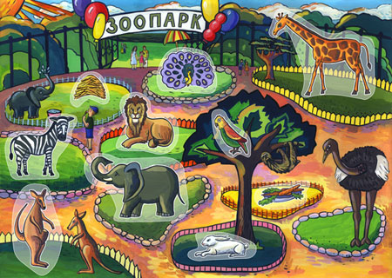
Рекомендации. Не надо рисовать всех животных за один раз. Выбирайте наиболее подходящий Вам и Вашему ребёнку вариант игры и количество изображений.

Журавль.
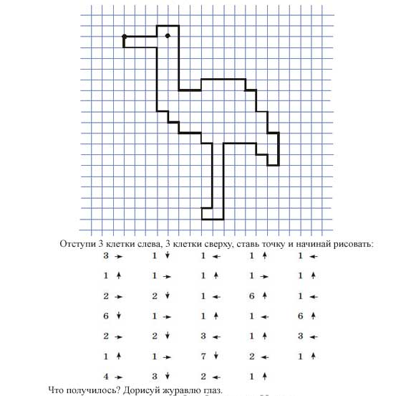

Олень
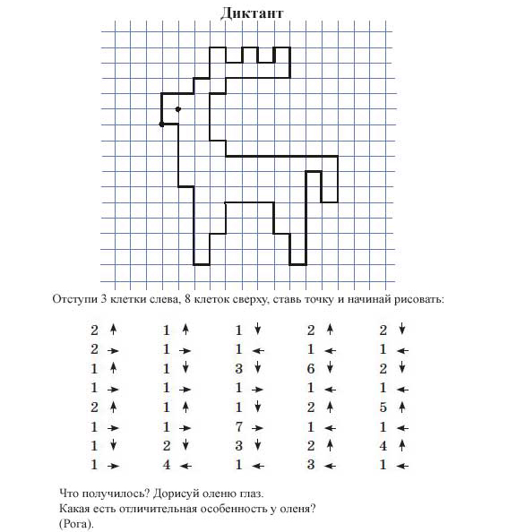

Волк.
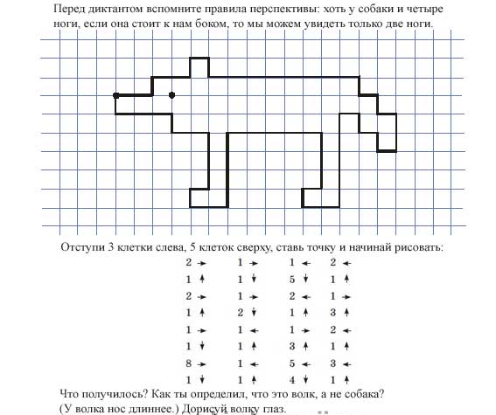

Попугай.
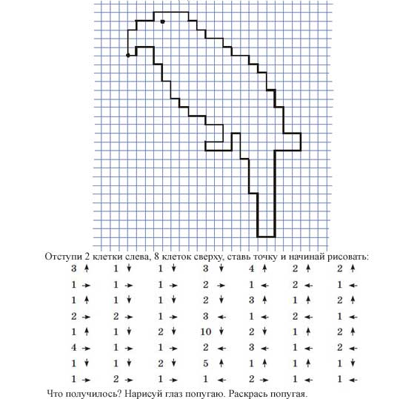

Медведь.
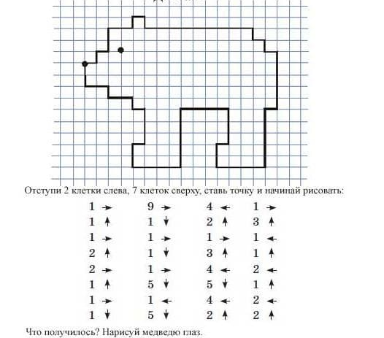

Заяц.
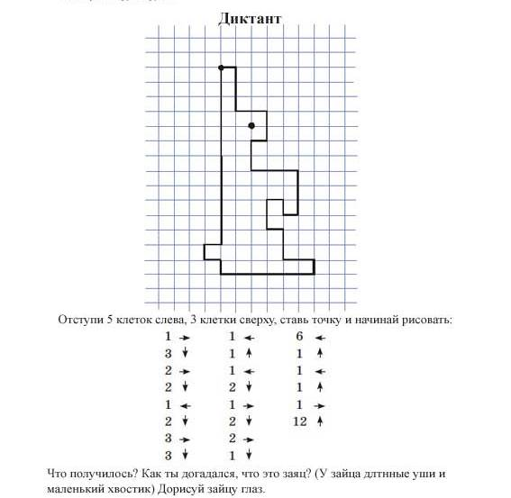

Змея.
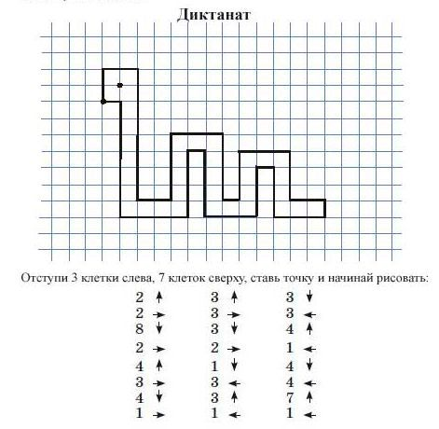

Крокодил.
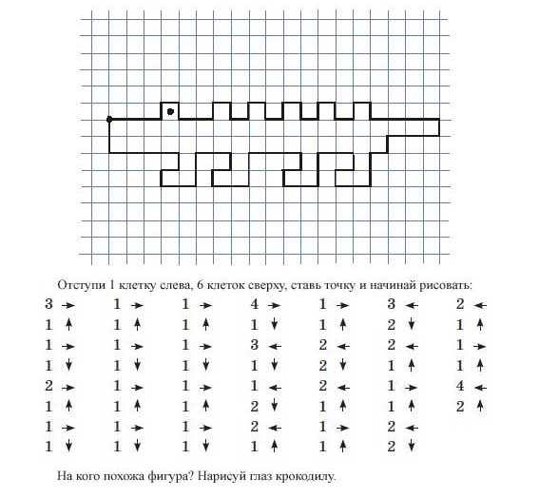

Белка.
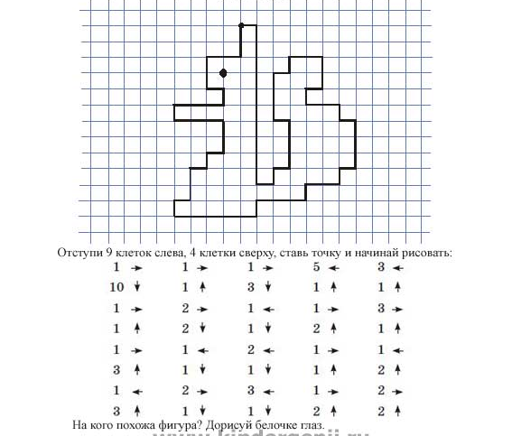

Гиппопотам.
